Логическая и физическая схемы базы данных

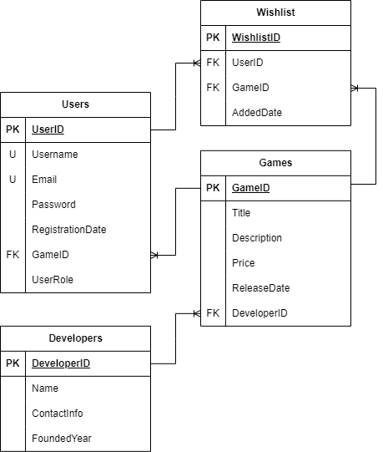

Рисунок 1 - Диаграмма логической схемы базы данных

* 1. Таблица, содержащая сведения обо всех таблицах базы данных

|  |  |
| --- | --- |
| **Имя таблицы** | **Назначение таблицы** |
| Users | Хранит информацию о пользователях интернет-сервиса |
| Games | Содержит данные об играх, представленных в интернет-магазине |
| Developers | Хранит информацию о разработчиках игр |
| Wishlist | Сохраняет данные о списках желаемого для пользователей |

* 1. Сведения обо всех полях таблицы базы данных

Таблица Users

|  |  |
| --- | --- |
| **Поле таблицы** | **Назначение поля** |
| UserID (PK) | Уникальный идентификатор пользователя |
| Username (U) | Уникальное имя пользователя |
| Email (U) | Уникальный адрес электронной почты пользователя |
| Password | Пароль пользователя, хранящийся в зашифрованном виде |
| RegistrationDate | Дата регистрации пользователя в системе |
| GameID (FK) | Уникальный идентификатор игры |
| UserRole | Роль пользователя (Guest, User, Developer, Publisher) |

Таблица Games

|  |  |
| --- | --- |
| **Поле таблицы** | **Назначение поля** |
| GameID (PK) | Уникальный идентификатор игры |
| Title | Название игры |
| Description | Описание игры |
| Price | Цена игры |
| ReleaseDate | Дата выпуска игры |
| DeveloperID (FK) | Внешний ключ, ссылающийся на разработчика игры |

Таблица Developers

|  |  |
| --- | --- |
| **Поле таблицы** | **Назначение поля** |
| DeveloperID (PK) | Уникальный идентификатор разработчика |
| Name | Название компании-разработчика |
| ContactInfo | Контактная информация разработчика |
| FoundedYears | Год основания разработчика |

Таблица Wishlist

|  |  |
| --- | --- |
| **Поле таблицы** | **Назначение поля** |
| WishlistID (PK) | Уникальный идентификатор элемента списка желаемого |
| UserID (FK) | Внешний ключ, ссылающийся на пользователя |
| GameID | Уникальный идентификатор игры |
| AddedDate | Дата добавления игры в список желаемого |

1.3 Таблица, содержащая сведения обо всех связях между таблицами базы данных

|  |  |  |
| --- | --- | --- |
| **Таблица PK** | **Таблица FK** | **Описание связи** |
| Users (UserID) | Wishlist (UserID) | Один пользователь может иметь несколько игр в списке желаемого (1:N) |
| Developers (DeveloperID) | Games (DeveloperID) | Один разработчик может выпустить несколько игр (1:N) |
| Games (GameID) | Users (GameID) | Одна игра может быть у нескольких пользователей (1:N) |

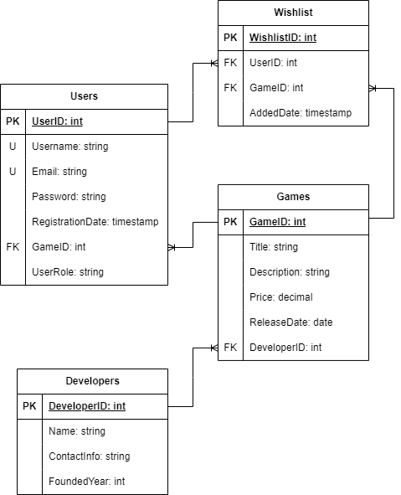

Рисунок 2 - Физическая схема базы данных

Физическая схема базы данных определяет, как данные будут храниться в выбранной системе управления базами данных (СУБД). В этом случае мы будем использовать **Firebase**, облачную платформу для разработки приложений, которая предлагает простую в использовании базу данных в реальном времени.

Для реализации данной базы данных будет использоваться **Firebase Realtime Database**. Эта СУБД поддерживает хранение данных в формате JSON и предоставляет возможности синхронизации в реальном времени.

Физическая схема базы данных для Firebase описывает, как данные будут структурированы и организованы в формате JSON. Эта структура обеспечивает простоту использования, а также возможность синхронизации данных в реальном времени.